Tuần 17
Tiết 46; 47; 48
Ngày soạn 01/11/2023
Lớp | 8A | 8B
Ngày dạy:
ÔN TẬP PHÂN TÍCH SỐ LIỆU THỐNG KÊ DỰA VÀO BIỂU ĐỒ

I. MỤC TIÊU
1. Về kiến thức:
- Phát hiện được vấn đề hoặc quy luật đơn giản dựa trên phân tích các số liệu.
- Nhận ra tính hợp lí của dữ liệu được biểu diễn.
- Phát hiện mối liên hệ giữa thống kê với các kiến thức kĩ năng trong môn học.
2. Về năng lực:
* Năng lực chung:
- Năng lực tự học: HS tự hoàn thành được các nhiệm vụ học tập chuẩn bị ở nhà và tại lớp.
- Năng lực giao tiếp và hợp tác: HS phân công được nhiệm vụ trong nhóm, biết hỗ trợ nhau, trao đổi, thảo luận, thống nhất được ý kiến trong nhóm để hoàn thành nhiệm vụ.
* Năng lực đặc thù:
- Năng lực giao tiếp toán học: HS phát biểu, nhận biết được vấn đề khi phân biểu đồ.
- Năng lực tư duy và lập luận toán học, năng lực giải quyết vấn đề toán học, năng lực mô hình hóa toán học: thực hiện được các thao tác tư duy so sánh, phân tích biểu đồ.
3. Về phẩm chất:
- Chăm chỉ: thực hiện đầy đủ các hoạt động học tập một cách tự giác, tích cực.
- Trung thực: thật thà, thẳng thắn trong báo cáo kết quả hoạt động cá nhân và theo nhóm, trong đánh giá và tự đánh giá.
- Trách nhiệm: hoàn thành đầy đủ, có chất lượng các nhiệm vụ học tập.
II. THIẾT BỊ DẠY HỌC VÀ HỌC LIỆU
1. Giáo viên: SGK, kế hoạch bài dạy, thước thẳng, bảng phụ hoặc máy chiếu.
2. Học sinh: SGK, thước thẳng, bảng nhóm.
III. TIẾN TRÌNH DẠY HỌC
1. KIẾN THỨC CẦN NHỚ
Tổng hợp kiến thức cần nhớ:
* Lưu ý khi đọc biểu đồ:
+ Trong biểu đồ cột khi gốc của trục đứng khác thì tỉ lệ chiều cao giữa các cột không bằng tỉ lệ số liệu mà chúng biểu diễn.
+ Trong biểu đồ đoạn thẳng khi các điểm quan sát trên trục ngang không đều nhau ta không thể dựa và độ dốc để kết luận về độ tăng hay giảm của đại lượng được biểu diễn.
* Đọc biểu đồ:
+ Khi phân tích số liệu ta có thể kết hợp thông tin từ hai hay nhiều biểu đồ.
+ Để so sánh sự thay đổi của hai hay nhiều đại lượng theo thời gian, người ta thường biểu diễn cùng một biểu đồ.
2. BÀI TẬP
Hoạt động của giáo viên và học sinh | Nội dung
* Giao nhiệm vụ  - GV tổ chức hoạt động, trả lời nhanh bài toán trắc nghiệm | Phần I: Bài tập trắc nghiệm
Câu hỏi trắc nghiệm
Câu 1: Cho biểu đồ:
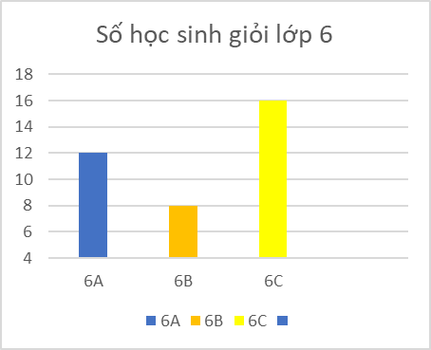
Khẳng định nào sau đây là đúng?
A. Số HS giỏi lớp 6A gấp đôi số HS Giỏi lớp 6B.
B. Số HS giỏi lớp 6C gấp bốn lần số HS Giỏi lớp 6B.
C. Số HS giỏi lớp 6C gấp đôi số HS Giỏi lớp 6B.
D. Số HS giỏi lớp 6C gấp đôi số HS Giỏi lớp 6A.
Câu 2: Cho biểu đồ:
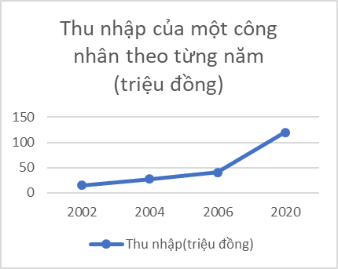
Bạn An khẳng định thu nhập của của người công nhân trong năm tăng đột biến. khẳng định đó đúng hay sai?
A. Đúng.
B. Sai.
Câu 3: Cho hai biểu đồ:
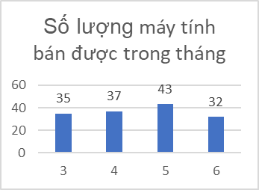
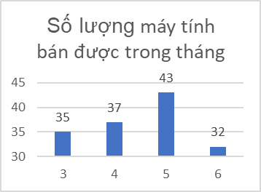
(a)
(b)
Bạn Bình khẳng định: hai biểu đồ trên biểu diễn cùng một dữ liệu là đúng hay sai?
A. Đúng.
B. Sai.
Câu 4: Trong tháng , cửa hàng thứ nhất bán được ít hơn cửa hàng thứ hai bao nhiêu đôi giày thể thao?
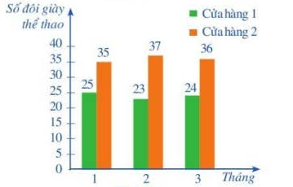
A. B. C. D.
Câu 5: Cho biểu đồ:
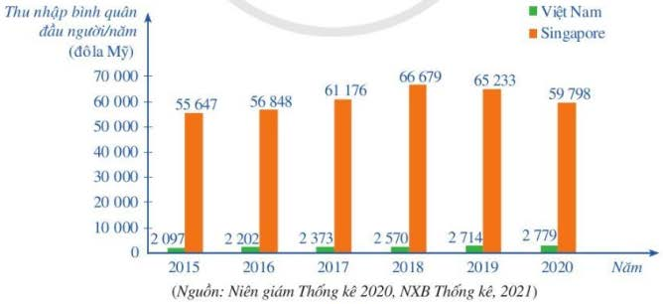
Năm thu nhập bình quân đầu người của Singapore bằng khoảng bao nhiêu lần thu nhập bình quân đầu người của Việt Nam?
A. Khoảng lần
B. Khoảng lần
C. Khoảng lần
D. Khoảng lần
Câu 6: Từ năm 2018 đến năm 2019 năng lượng than đã tăng bao nhiêu phần trăm?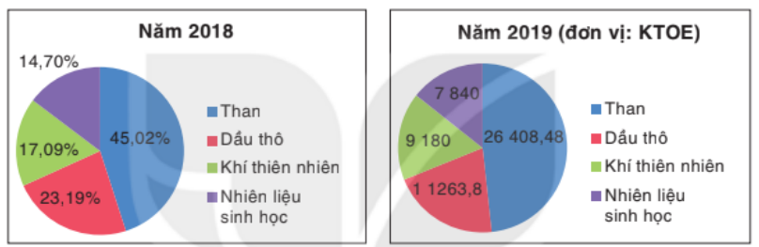
A. B. C. D.
Câu 7: Trong tháng mấy tốc độ gió ở Nha Trang và Hà Nội chênh lệch lớn nhất?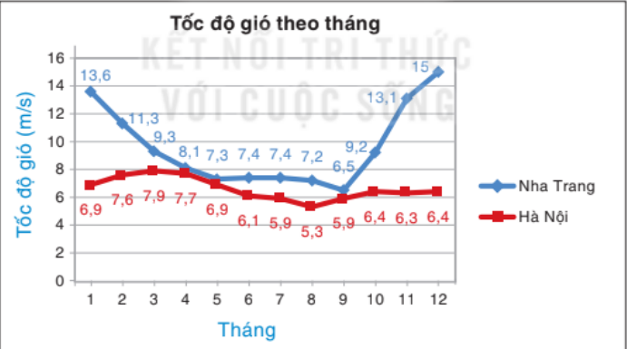
A. Tháng B. Tháng C. Tháng D. Tháng
*Thực hiện nhiệm vụ  - Giáo viên hướng dẫn HS thực hiện.  Câu 1: Lưu ý gốc của trục đứng khác nên tỉ lệ chiều cao giữa các cột không bằng tỉ lệ số học sinh giỏi của các lớp.  - HS trả lời các câu hỏi được GV đề xuất  Câu 1: chọn A  - Tỉ lệ chiều cao giữa các cột không bằng tỉ lệ số học sinh giỏi của các lớp.  Câu 2: Lưu ý các mốc trên trục ngang khoảng cách không đều nhau nên không thể căn cứ vào độ dốc của đoạn thẳng để nhận xét.  Câu 2: Chọn Sai (đáp án B)  các mốc trên trục ngang khoảng cách không đều nhau nên không thể căn cứ vào độ dốc của đoạn thẳng để nhận xét.  Câu 3: Nhìn vào số liệu trên hai biểu đồ ta nhận thấy hai biểu đồ này biểu diễn cùng một dãy dữ liệu.  Câu 3. Chọn Đúng  (đáp án A)  Câu 4: Chọn đúng mốc thời gian là tháng và tính sự chênh lệch của hai của hàng.  Câu 4: chọn đáp án D  Câu 5: Chọn đúng năm 2020 và tính tỉ số giữa thu nhập bình quân đầu người của Singapore và Việt Nam.  Câu 5: Chọn B  Tỉ số giữa thu nhập bình quân đầu người của Singapore và Việt Nam năm là lần  Câu 6: trước hết cần đổi số liệu ở biểu đồ năm sang dạng phần trăm.  Câu 6: Tỉ lệ năng lượng từ than năm là:  Năng lượng từ than đã tăng  Câu 7: Thực hiện tính sự chênh lệch trong tháng , tháng , tháng , tháng và so sánh  Câu 7:  Tốc độ gió chênh lệch là:  tháng :  tháng :  tháng :  Tháng : | Trả lời  Câu 1: C  Câu 2: B  Câu 3: A  Câu 4: D  Câu 5: B  Câu 6: B  Câu 7: D
* Giao nhiệm vụ  Bài tập 1: Cho hai biểu đồ (a) và (b)  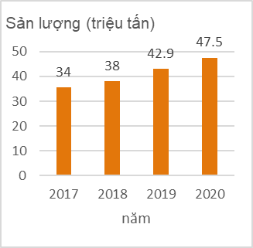  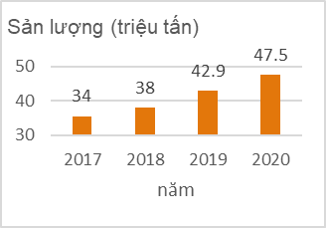  (a)  (b)  a. hai biểu đồ trên có biểu diễn cùng một tập dữ liệu không? Lập bảng thống kê cho tập dữ liệu đó.  b. So sánh tỉ lệ chiều cao và tỉ lệ giữa số liệu trong năm và năm .  - HS quan sát hai biểu đồ, so sánh phân tích số liệu thu được từ hai biểu đồ này và đưa ra nhận xét.  *Thực hiện nhiệm vụ  - Giáo viên hướng dẫn HS thực hiện  - Lưu ý sự khác nhau về điểm gốc giữa trục đứng của hai biểu đồ.  *Chốt kiến thức  + Trong biểu đồ cột khi gốc của trục đứng khác thì tỉ lệ chiều cao giữa các cột không bằng tỉ lệ số liệu mà chúng biểu diễn. | Phần II: Bài tập tự luận  Bài tập 1:  a. - Hai biểu đồ này cùng biểu diễn một dãy dữ liệu.  - Bảng thống kê  b. Tỉ lệ chiều cao và tỉ lệ giữa số liệu trong biểu đồ (a) bằng nhau và bằng  Trong biểu đồ (b) tỉ lệ chiều cao không bằng tỉ lệ giữa số liệu trong biểu đồ.  Nguyên nhân vì ở biểu đồ (b) gốc của trục đứng không phải là số .
  năm
  Sản lượng
* Giao nhiệm vụ  Bài tập 2: Cho hai biểu đồ  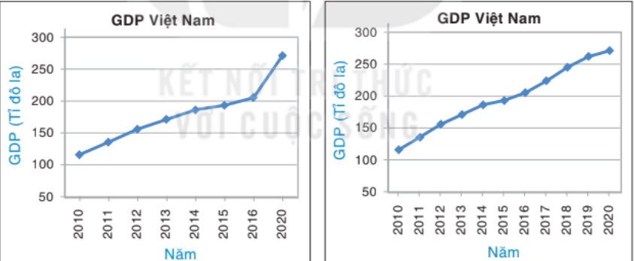  a. so sánh độ dốc của hai đoạn thẳng cuối cùng trong hai biểu đồ trên.  b. Có thể nhận định năm GDP của Việt Nam tăng đột biến hay không? Vì sao?  *Thực hiện nhiệm vụ  Lưu ý các điểm quan sát trên trục ngang được chia tỉ lệ đã đều nhau chưa?  - HS quan sát biểu đồ đưa ra nhận xét.  Dự kiến câu trả lời của HS: ở biểu đồ bên trái đoạn thẳng cuối cùng có độ dốc cao hơn.  - Không thể nhận định GDP của Việt Nam tăng đột biến vì đoạn thẳng này nối từ năm đến năm .  * Chốt kiến thức:  + Trong biểu đồ đoạn thẳng khi các điểm quan sát trên trục ngang không đều nhau ta không thể dựa và độ dốc để kết luận về độ tăng hay giảm của đại lượng được biểu diễn. | Bài tập 2:  a. ở biểu đồ bên trái đoạn thẳng cuối cùng có độ dốc cao hơn.  b. Không thể nhận định trong năm GDP của Việt Nam tăng đột biến vì trục ngang của biểu đồ chia tỉ lệ không đều giữa các đoạn thẳng.
* Giao nhiệm vụ  Bài tập 3: Biểu đồ sau biểu diễn kế hoạch chi tiêu của một gia đình.  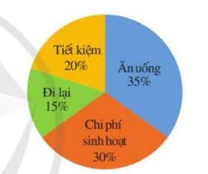  a. Em hãy cho biết khoản chi tiêu nào là lớn nhất?  b. Số tiền dành cho Chi phí sinh hoạt gấp bao nhiêu lần tiền tiết kiệm?  c. Giả sử mỗi tháng thu nhập của gia đình là triệu thì khoản tiết kiệm được là bao nhiêu?  *Thực hiện nhiệm vụ  - Hướng dẫn:  Cách tính tiền tiết kiệm:  Tiền tiết kiệm bằng tổng thu nhập nhân với phần trăm tương ứng.  Học sinh quan sát biểu đồ và trả lời các câu hỏi  Dự kiến câu trả lời  + Khoản chi tiêu cho ăn uống là lớn nhất.  + Số tiền dành cho sinh hoạt gấp lần tiền tiết kiệm.  + Nếu thu nhập là triệu đồng thì tiết kiệm được triệu đồng mỗi tháng. | Bài tập 3:  a. Khoản chi tiêu cho ăn uống là lớn nhất.  b. vì nên  số tiền dành cho sinh hoạt gấp lần tiền tiết kiệm.  c. số tiền tiết kiệm được là  triệu đồng  Vậy nếu tổng thu nhập là triệu đồng thì tiết kiệm được triệu đồng mỗi tháng.
* Giao nhiệm vụ  Bài tập 4: Cho bảng thống kê các môn thể thao yêu thích của các bạn học sinh lớp 8A  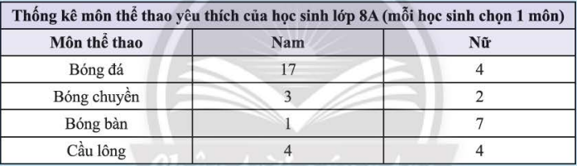  a. Tính tổng số học sinh lớp 8A.  b. Môn thể thao nào có chênh lệch nam, nữ chọn lớn nhất?  *Thực hiện nhiệm vụ  HS phân tích bảng số liệu tính toán và đưa ra câu trả lời.  Dự kiến câu trả lời  + Tổng số .  + Môn thể thao chênh lệch lớn nhất là bóng đá. | Bài tập 4:  a. Tổng số học sinh lớp 8A là:  Vậy lớp 8A có học sinh.  b. Môn bóng đá là môn có chênh lệch nam nữ chọn cao nhất. (số bạn nam yêu thích nhiều hơn số bạn nữ yêu thích là bạn)
*Kết luận, nhận định:
Một số lưu ý khi thực hiện dạng toán này.
+ Trong biểu đồ cột khi gốc của trục đứng khác thì tỉ lệ chiều cao giữa các cột không bằng tỉ lệ số liệu mà chúng biểu diễn.
+ Trong biểu đồ đoạn thẳng khi các điểm quan sát trên trục ngang không đều nhau ta không thể dựa và độ dốc để kết luận về độ tăng hay giảm của đại lượng được biểu diễn.
* Giao nhiệm vụ  Bài tập 5: Biểu đồ cơ cấu năng lượng sản xuất năm và  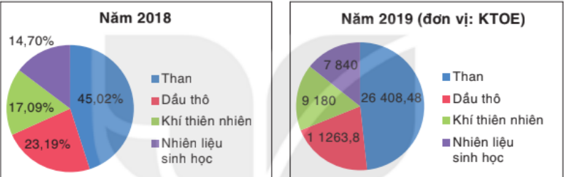  a. Lập bảng thống kê cơ cấu năng lượng sản xuất (theo tỉ lệ %) năm .  b. nhận xét về sự thay đổi cơ cấu năng lượng được khai thác, sản xuất năm so với năm  *Thực hiện nhiệm vụ  * Hướng dẫn:  + Để lập bảng thống kê cơ cấu năng lượng ta cần đổi từ đơn vị số lượng sang đơn vị phần trăm.  + HS hoàn thành bảng thống kê.  + Dự kiến câu trả lời của học sinh.  Năng lượng từ than tăng lên. | Bài tập 5:  a.  b. Năng lượng từ than và Nhiên liệu sinh học tăng lên.  Năng lượng từ dầu thô và khí thiên nhiên giảm đi.
  Năng lượng | Than | Dầu mỏ | Khí .. | Nhiên liệu ..
  Tỉ lệ
* Giao nhiệm vụ  Bài tập 6: Cho biểu đồ  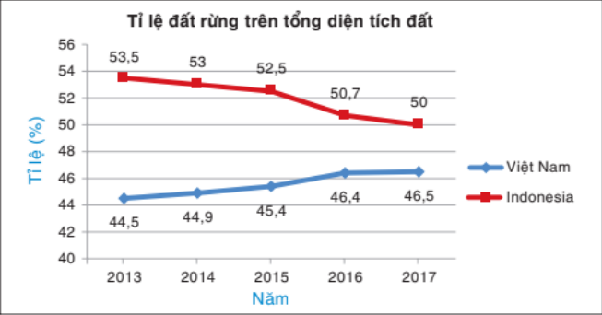  a. So sánh tỉ lệ diện tích đất rừng trên tổng diện tích đất của hai nước.  b. Cho biết xu thế tăng, giảm của tỉ lệ diện tích đất rừng trên tổng diện tích đất của mỗi nước.  c. Lập bảng thống kê về tỉ lệ diện tích đất rừng của Việt Nam trên tổng diện tích đất qua các năm.  d. Tổng diện tích đất của Việt Nam, Indonesia tương ứng là ; . Tính diện tích đất rừng của mỗi nước trong năm .  *Thực hiện nhiệm vụ  * Hướng dẫn:  Diện tích đất rừng bằng Tổng diện tích đất nhân với phần trăm tương ứng.  HS tìm hiểu bài toán và trả lời các câu hỏi.  * dự kiến câu trả lời của học sinh.  + Tỉ lệ diện tích đất rừng của Việt Nam tăng dần, Indonesia giảm dần.  + HS hoàn thành bảng thống kê.  + Tính diện tích đất rừng của mỗi nước. | Bài tập 6:  Giải  a. Tỉ lệ diện tích đất rừng trên tổng diện tích đất của Indonesia cao hơn Việt Nam.  b. Tỉ lệ diện tích đất rừng trên tổng diện tích đất của Việt Nam có xu thế tăng dần, Indonesia có xu thế giảm dần.  c. Bảng thống kê  d. Diện tích đất rừng của Việt Nam năm là  Diện tích đất rừng của Indonesia năm là
  Năm | 2013 | 2014 | 2015 | 2016 | 2017
  Tỉ lệ | 44,5 | 44,9 | 45,4 | 46,4 | 46,5
* Giao nhiệm vụ  Bài tập 7: Cho biểu đồ:  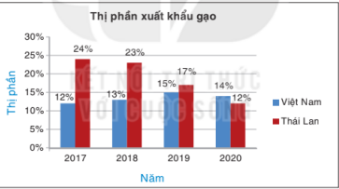  a. nhận xét về xu thế của thị phần xuất khẩu gạo của Thái Lan trong các năm từ đến năm .  b. Lập bảng thống kê thị phần xuất khẩu gạo của Việt Nam trong giai đoạn này.  *Thực hiện nhiệm vụ  HS tìm hiểu và trả lời các câu hỏi trong bài tập 8.  Dự kiến câu trả lời của học sinh.  + Thị phần xuất khẩu gạo của Thái Lan có xu hướng giảm dần.  Hoàn thành bảng thống kê | Bài tập 7:  a. Thị phần xuất khẩu gạo của Thái Lan có xu hướng giảm dần.  b. Bảng thống kê.
  Năm
  Thị phần
* Những lưu ý rút ra:
Khi phân tích số liệu ta có thể kết hợp thông tin từ hai biểu đồ.
+ Để so sánh sự biến đổi theo thời gian của hai hay nhiều đại lượng ta nên biểu diễn chúng trên cùng một biểu đồ.

IV. PHIẾU BÀI TẬP BỔ TRỢ SỐ
1. TRẮC NGHIỆM
Câu 1: Cho biểu đồ
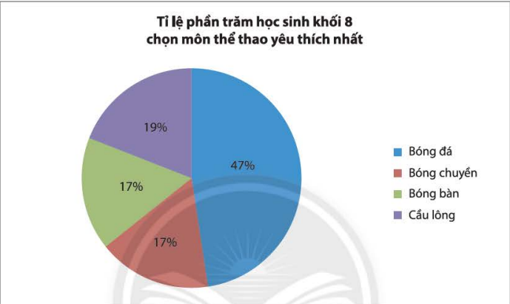
Môn thể thao được các bạn học sinh khối yêu thích nhất là
A. Bóng đá B. Bóng chuyền C. Bóng bàn D. Cầu lông
Câu 2: Cho cho biểu đồ.
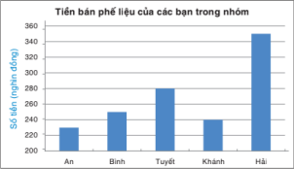
Khẳng định “Số tiền bán phế liệu của bạn Tuyết gấp đôi của bạn Khánh” là đúng hay sai?
A. Đúng B. Sai
Câu 3: Cho biểu đồ biểu diễn lương cơ bản của công nhân A
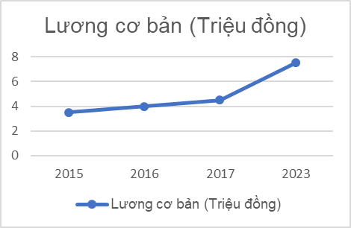
Ta có thể khẳng định năm lương của công nhân tăng đột biến hay không?
A. Có. B. Không.
Câu 4: Cho biểu đồ
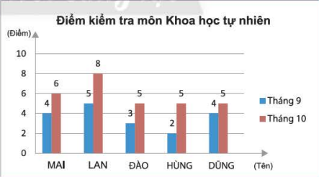
Tháng bạn nào có điểm kiểm tra môn Khoa học tự nhiên cao nhất
A. Mai B. Lan C. Đào D. Hùng
Câu 5: Cho biểu đồ
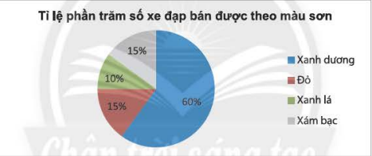
Số xe màu xanh dương bán được nhiều gấp mấy lần số xe màu đỏ ?
A. B. C. D.
2. TỰ LUẬN
Bài 1: Cho Biểu đồ
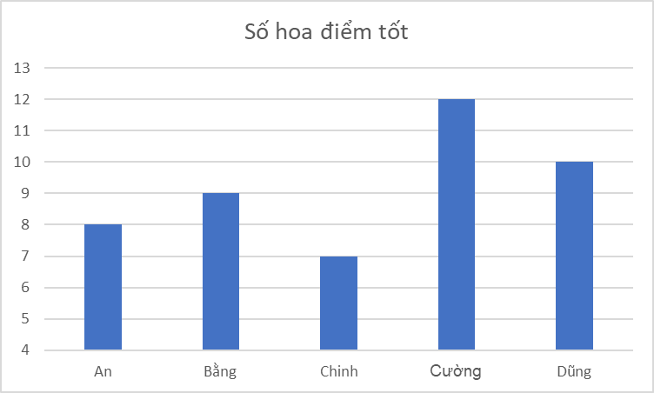
a. Số hoa điểm tốt của bạn Dũng có gấp đôi số hoa điểm tốt của bạn Chinh không? Vì sao khi xem biểu đồ này ta lại dễ nhầm lẫn?
b. Những bạn được ít nhất hoa điểm tốt sẽ được thưởng. Hỏi trong số các bạn trên có những bạn nào được thưởng?
Bài 2: Cho biểu đồ
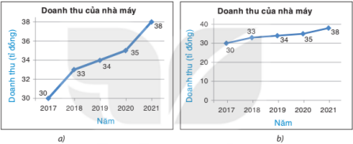
a. Doanh thu của nhà máy trong biểu đồ (a) có tăng nhanh hơn trong biểu đồ (b) không?
b. Hai biểu đồ này có cùng biểu diễn một dãy dữ liệu không?
c. Vì sao độ dốc trong hai biểu đồ này lại khác nhau?
Bài 3: Cho biểu đồ
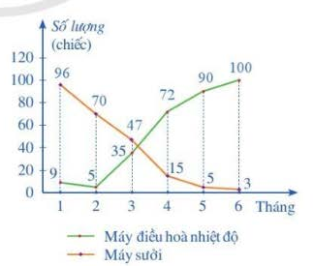
a. Trong tháng của hàng bán được loại máy nào nhiều hơn?
b. Phân tích xu thế bán mỗi loại máy và giải thích vì sao lại có xu thế như vậy?
Bài 4. Cho biểu đồ
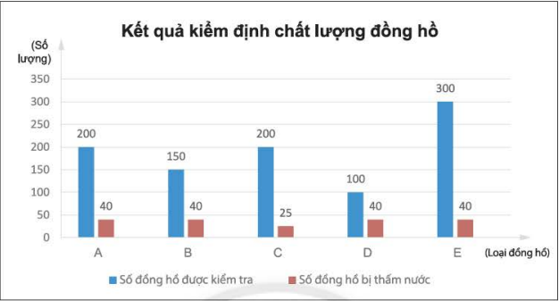
Em hãy tính tỉ lệ phần trăm thấm nước của mỗi loại đồng hồ từ đó đưa ra nhận định xem loại đồng hồ nào chống thấm nước tốt nhất.
Bài 5. Cho biểu đồ biểu diễn thị trường xuất khẩu rau quả của Việt Nam năm .

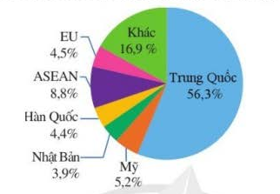
a. Thị trường chính của Việt Nam trong năm là khu vực nào?
b. Biết rằng tổng kim ngạch xuất khẩu rau quả của Việt Nam năm là tỉ USD. Tính số tiền thu được khi xuất khẩu rau quả sang thị trường EU.
ĐÁP ÁN PHIẾU BÀI TẬP BỔ TRỢ
1. Trắc nghiệm
Câu | 1 | 2 | 3 | 4 | 5
Đáp Án | A | B | B | B | C
2. Tự luận
Bài 1:
a) Số hoa điểm tốt của bạn Dũng không gấp đôi số hoa điểm tốt của bạn Chinh.
Biểu đồ này có gốc của trục đứng khác nên tỉ lệ giữa chiều cao giữa các cột không bằng tỉ lệ giữa số hoa điểm tốt của hai bạn.
b) Bạn Dũng được hoa điểm tốt bạn Cường được hoa điểm tốt nên hai bạn này sẽ được thưởng.
Bài 2:
a) Doanh thu của nhà máy trong biểu đồ a không tăng nhanh hơn doanh thu của nhà máy trong biểu đồ b
b) Hai biểu đồ này cùng biểu diễn một dãy dữ liệu.
c) Vì gốc của trục đứng trong hai biểu đồ khác nhau và tỉ lệ chia mỗi vạch trong hai biểu đồ khác nhau nên độ dốc của biểu đồ a lớn hơn độ dốc của biểu đồ b.
Bài 3:
a. Trong tháng máy điều hoà bán được nhiều hơn máy sưởi.
b. Trong sáu tháng đầu năm tháng 1 và tháng 2 trời còn rét nên máy sưởi bán được nhiều và máy điều hoà bán được ít.
Bắt đầu từ tháng 3 đến tháng 6. Nhiệt độ tăng dần nên máy điều hoà bán được tăng lên còn máy sưởi giảm đi. đến tháng 6 trời nắng nóng nên lượng máy sưởi bán được rất ít.
Bài 4.
Tỉ lệ thấm nước của mỗi loại đồng hồ
Loại A:
Loại B:
Loại C:
Loại D:
Loại E:
Vậy đồng hồ loại C là chống thấm nước tốt nhất.
Bài 5:
a) Thị trường chính của Việt Nam trong năm là Trung Quốc.
b) Số tiền thu được khi xuất khẩu rau quả sang thị trường EU là
tỉ USD

